第一章 特殊的平行四边形

一、平行四边形
1.平行四边形的定义:两组对边分别平行的四边形叫做平行四边形。
2.平行四边形的性质
（1）平行四边形的对边平行且相等。（对边）
（2）平行四边形相邻的角互补，对角相等（对角）
（3）平行四边形的对角线互相平分。（对角线）
（4）平行四边形是中心对称图形，对称中心是对角线的交点。
常用点：
（1）若一直线过平行四边形两对角线的交点，则这条直线被一组对边截下的线段的中点是对角线的交点，并且这条直线二等分此平行四边形的面积。
（2）推论：夹在两条平行线间的平行线段相等。
3.平行四边形的判定
（1）定义：两组对边分别平行的四边形是平行四边形。（对边）
（2）定理1：两组对边分别相等的四边形是平行四边形。（对边）
（3）定理2：一组对边平行且相等的四边形是平行四边形。（对边）
（4）定理3：两组对角分别相等的四边形是平行四边形。（对角）
（5）定理4：对角线互相平分的四边形是平行四边形。（对角线）
4.两条平行线的距离
两条平行线中，一条直线上的任意一点到另一条直线的距离，叫做这两条平行线的距离。 注意：平行线间的距离处处相等。
5.平行四边形的面积: S平行四边形=底边长×高=ah

二、菱形
1.菱形的定义：有一组邻边相等的平行四边形叫做菱形
2.菱形的性质
（1）菱形的四条边相等，对边平行。 （边）
（2）菱形的相邻的角互补，对角相等。（对角）
（3）菱形的对角线互相垂直平分，并且每一条对角线平分一组对角。（对角线）
（4）菱形既是中心对称图形又是轴对称图形；对称中心是对角线的交点（对称中心到菱形四条边的距离相等）；对称轴有两条，是对角线所在的直线。
3.菱形的判定
（1）定义：有一组邻边相等的平行四边形是菱形。
（2）定理1：四边都相等的四边形是菱形。（边）
（3）定理2：对角线互相垂直的平行四边形是菱形。（对角线）
（4）定理3：对角线垂直且平分的四边形是菱形。（对角线）
4.菱形的面积：S菱形=底边长×高=两条对角线乘积的一半

三、矩形
1.矩形的定义:有一个角是直角的平行四边形叫做矩形。
2.矩形的性质
（1）矩形的对边平行且相等。（对边）
（2）矩形的四个角都是直角。（内角）
（3）矩形的对角线相等且互相平分。（对角线）
（4）矩形既是中心对称图形又是轴对称图形；对称中心是对角线的交点（对称中心到矩形四个顶点的距离相等）；对称轴有两条，是对边中点连线所在的直线。
3.矩形的判定
（1）定义：有一个角是直角的平行四边形是矩形。
（2）定理1：有三个角是直角的四边形是矩形。（角）
（3）定理2：对角线相等的平行四边形是矩形。（对角线）
推论：直角三角形斜边上的中线等于斜边的一半。
4.矩形的面积:S矩形=长×宽=ab

四、正方形
1.正方形的定义：有一组邻边相等，并且有一个角是直角的平行四边形叫做正方形。
2.正方形的性质
（1）正方形四条边都相等，对边平行。（边）
（2）正方形的四个角都是直角 （角）
（3）正方形的两条对角线相等，并且互相垂直平分，每一条对角线平分一组对角（对角线）
（4）正方形既是中心对称图形又是轴对称图形；对称中心是对角线的交点；对称轴有四条，是对角线所在的直线和对边中点连线所在的直线。
3.正方形的判定
（1）定义：有一组邻边相等，并且有一个角是直角的平行四边形叫做正方形。
（2）定理1：有一组邻边相等的矩形是正方形。
（3）定理2：对角线互相垂直的矩形是正方形。
（4）定理3：有一个角是直角的菱形是正方形。
（5）定理4：对角线相等的菱形是正方形。
（6）定理5：对角线垂直且相等的平行四边形是正方形。
判定一个四边形是正方形的主要依据是定义，途径有两种：
（1）先证它是矩形，再证它是菱形。
（2）先证它是菱形，再证它是矩形。
4.正方形的面积：设正方形边长为a，对角线长为b，则
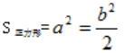

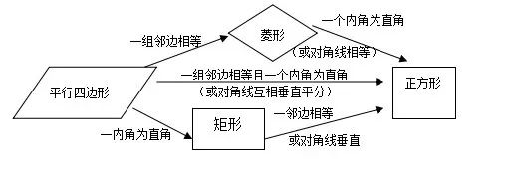
五、有关中点四边形问题的知识点：
（1）顺次连接任意四边形的四边中点所得的四边形是平行四边形；
（2）顺次连接矩形的四边中点所得的四边形是菱形；
（3）顺次连接菱形的四边中点所得的四边形是矩形；
（4）顺次连接等腰梯形的四边中点所得的四边形是菱形；
（5）顺次连接对角线相等的四边形四边中点所得的四边形是菱形；
（6）顺次连接对角线互相垂直的四边形四边中点所得的四边形是矩形；
（7）顺次连接多角线互相垂直且相等的四边形四边中点所得的四边形是正方形。

第二章 一元二次方程

一、一元二次方程
1.一元二次方程定义
含有一个未知数，并且未知数的最高次数是2的整式方程叫做一元二次方程。
2.一元二次方程的一般形式
ax²+bx+c=0(a≠0)，它的特征是：等式左边是一个关于未知数x的二次多项式，等式右边是零，其中ax²叫做二次项，a叫做二次项系数；bx叫做一次项，b叫做一次项系数；c叫做常数项。

二、一元二次方程的解法
1.直接开平方法
直接开平方法适用于解形如(x+a)²=b的一元二次方程。当b≥0时，
当b＜0时，方程没有实数根。
2.配方法
一般步骤：
（1）方程ax²+bx+c=0(a≠0)两边同时除以a，将二次项系数化为1。
（2）将所得方程的常数项移到方程的右边。
（3）所得方程的两边都加上一次项系数一半的平方。
（4）配方，化成(x+a)²=b。
（5）开放，当b≥0时，
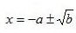
当b＜0时，方程没有实数根。
3.公式法
公式法是用求根公式解一元二次方程的解的方法，它是解一元二次方程的一般方法。
一元二次方程ax²+bx+c=0(a≠0)的求根公式：
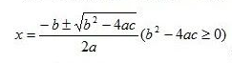
4.因式分解法
一元二次方程的一边为0，一边易于分解成两个一次因式的乘积时使用此方法。

三、补充：一元二次方程根的判别式
1.定义：一元二次方程ax²+bx+c=0(a≠0)，b²-4ac叫做一元二次方程ax²+bx+c=0(a≠0)的根的判别式。
2.性质：当b²-4ac＞0时，方程有两个不相等的实数根；当b²-4ac=0时，方程有两个相等的实数根；当b²-4ac＜0时，方程没有实数根。

四、补充：一元二次方程根与系数的关系
如果方程ax²+bx+c=0(a≠0)的两个实数根是x1，x2，那么
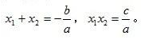
温馨提示：初三复习——初中数学全套知识点

第三章 概率的进一步认识

一、频率与概率的含义
在试验中，每个对象出现的频繁程度不同，我们称每个对象出现的次数为频数，而每个对象出现的次数与总次数的比值为频率，即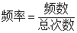
把刻画事件A发生的可能性大小的数值，称为事件A发生的概率。

二、 通过实验运用稳定的频率来估计某一时间的概率
1.在进行试验的时候，当试验的次数很大时，某个事件发生的频率稳定在相应的概率附近。
2.我们可以通过多次试验，用一个事件发生的频率来估计这一事件发生的频率。

第四章 图形的相似

一、成比例线段1.定义：（1）线段比：如果选用一个长度单位量得两条线段AB、CD的长度分别是m,n，那么这两条线段的比就是它们长度的比，即AB：CD=m:n,或者写成AB/CD=m/n.（2）成比例线段：四条线段a、b、c、d中，如果a与b的比等于c与d的比，即a/b=c/d，那么这四条线段a、b、c、d叫做成比例线段，简称比例线段。
2.定理：如果a/b=c/d==m/n(b+d++n≠0),那么（a+c+m）/(b+d++n)=a/b
二、平行线分线段成比例1.两条直线被一组平行线所截，所得的对应线段成比例。2.平行于三角形一边的直线与其他两边相交。截得的线段成比例。
三、相似多边形定义：各角分别相等，各边成比例的两个多边形叫做相似多边形。相似多边形对应边的比叫做相似比。

四、探索三角形相似的条件1.两角分别相等的两个三角形相似。2.两边成比例且夹角相等的两个三角形相似。3.三边成比例的两个三角形相似。4.概念：一般地，点C把线段AB分成两条线段AC和BC，如果AC/AB=BC/AC，那么称线段AB被点C黄金分割，点C叫做线段AB的黄金分割点，AC与AB的比叫做黄金比。
五、相似三角形判定定理的证明
判定定理1：如果一个三角形的两个角与另一个三角形的两个角对应相等，那么这两 个三角形相似。简述为：两角对应相等，两三角形相似。(此定理用的最多)
判定定理2：如果一个三角形的两条边和另一个三角形的两条边对应成比例，并且夹 角相等，那么这两个三角形相似。简述为：两边对应成比例且夹角相等，两三角形相似。
判定定理3：如果一个三角形的三条边与另一个三角形的三条边对应成比例，那么这 两个三角形相似。简述为：三边对应成比例，两三角形相似。
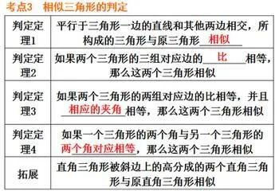
六、利用相似三角形测高1.利用阳光下的影子2.利用标杆3.利用镜子的反射
七、相似三角形的性质1.相似三角形对应高的比、对应角平分线的比、对应中线的比等于相似比。2.相似三角形的周长比等于相似比，面积比等于相似比的平方。
八、图形的位似定义：一般地，如果两个相似多边形任意一组对应顶点P、P1所在的直线都 经过同一个点O，且有OP1=k*OP(k≠0),那么这样的两个多边形叫做位似多边形，点O叫做位似中心。实际上，k就是这两个相似多边形的相似比。
第五章 投影与视图

一、三视图 1.主视图——从正面看到的图 左视图——从左面看到的图 俯视图——从上面看到的图。 2.画物体的三视图时,要符合如下原则:大小：长对正,高平齐,宽相等。3.虚实:在画图时,看的见部分的轮廓通常画成实线,看不见部分的轮廓线通常画成虚线。
二、投影 1.物体在光线的照射下,会在地面或墙壁上留下它的影子,这就是投影现象。2.太阳光线可以看成平行光线,像这样的光线所形成的投影称为平行投影。 3.在同一时刻,物体高度与影子长度成比例。 4.物体的三视图实际上就是该物体在某一平行光线(垂直于投影面的平行光线)下的平行投影。5.探照灯,手电筒,路灯,和台灯的光线可以看成是从一点出发的光线,像这样的光线所形成的投影称为中心投影。6.皮影和手影都是在灯光照射下形成的影子.它们是中心投影。
三、视点、视线、盲区的定义以及在生活中的应用。 1.眼睛所在的位置称为视点，2.由视点发出的光线称为视线，3.眼睛看不到的地方称为盲区。

第六章 反比例函数

一、反比例函数的概念
一般地如果两个变量x，y之间的关系可以表示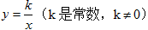的形式，那么称y是x的反比例函数。（反比例函数的解析式也可以写成的形式。自变量x的取值范围是x0的一切实数，函数的取值范围也是一切非零实数。）

二、反比例函数的图象
反比例函数的图象是双曲线，它有两个分支，这两个分支分别位于第一、三象限，或第二、四象限，它们关于原点对称。由于反比例函数中自变量x0，函数y0，所以，它的图象与x轴、y轴都没有交点，即双曲线的两个分支无限接近坐标轴，但永远达不到坐标轴。

三、反比例函数的性质
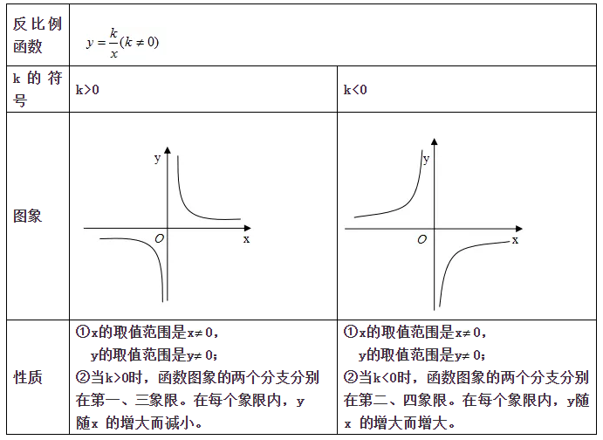

四、反比例函数解析式的确定
确定反比例函数解析式的方法仍是待定系数法。由于在反比例函数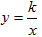中，只有一个待定系数，因此只需要一对对应值或图像上的一个点的坐标，即可求出k的值，从而确定其解析式。
五、反比例函数中反比例系数的几何意义
过反比例函数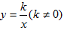图像上任一点P（x,y）作x轴、y轴的垂线PM，PN，垂足分别是M、N，则所得的矩形PMON的面积
